Android 13 cho phép nhà phát triển
quảng bá công tắc Quick Settings của riêng mình
Với API mới, nhà phát triển có thể hiển thị hộp thoại gợi ý người dùng thêm công tắc truy cập nhanh của ứng dụng vào Quick Settings.
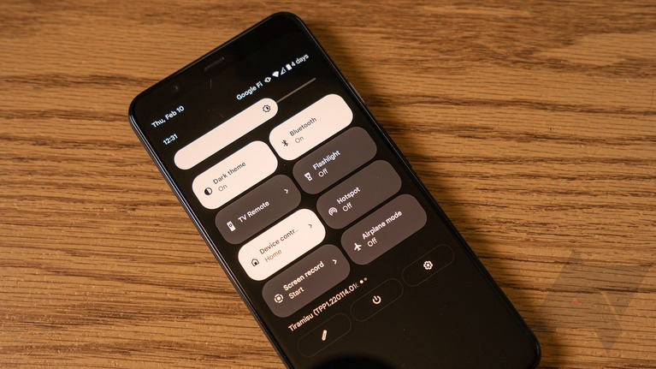
Google đã giới thiệu bảng điều khiển cài đặt nhanh (Quick Settings) cho Android gần một thập kỷ trước với việc phát hành phiên bản 4.2 Jellybean và đã có nhiều thay đổi kể từ đó đến nay.
Mặc dù đã cung cấp API để tùy chỉnh các công tắc trên khung điều khiển cài đặt nhanh trên Android 7.0 Nougat, nhưng các nhà phát triển ứng dụng gặp nhiều khó khăn trong việc thu hút người dùng thêm các công tắc ứng dụng của mình vào bảng cài đặt nhanh.
Với Android 13, Google đang tìm cách hợp lý hóa trải nghiệm để người dùng có cơ hội khám phá các công tắc mới từ ứng dụng của bên thứ ba.
API Quick Settings Placement mới cung cấp cho các nhà phát triển một cách đơn giản và nhất quán để quảng cáo các công tắc của ứng dụng. Khi một ứng dụng gọi API, Google sẽ hiển thị hộp thoại hỏi người dùng có thêm công tắc trực tiếp vào bảng cài đặt nhanh không.
Thông báo sẽ chứa tên ứng dụng, cùng với nhãn và biểu tượng do ứng dụng cung cấp. Nếu người dùng chọn đồng ý thêm công tắc, Google sẽ hiển thị hướng giúp họ chèn công tắc vào bảng điều khiển nhanh. Thao tác này ngắn gọn hơn nhiều so với việc thực hiện các bước tẻ nhạt như mở bảng cài đặt nhanh, mở chế độ chỉnh sửa và sau đó kích hoạt các công tắc mong muốn bằng cách kéo và thả. Ngoài ra với cách này, người dùng không phải rời khỏi ứng dụng hiện tại.
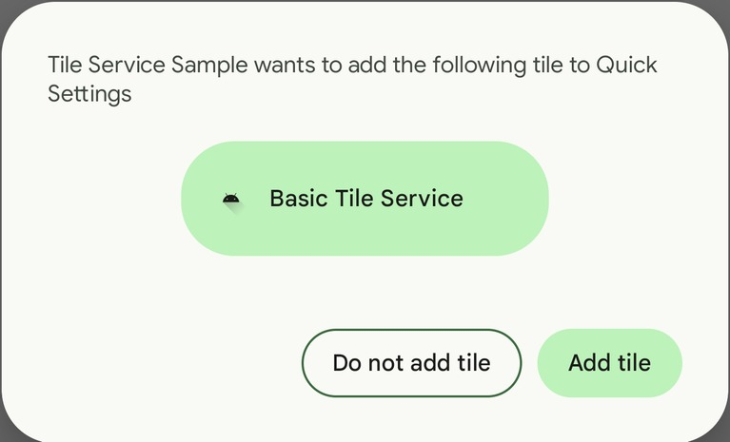
Khi người dùng chọn từ chối trên hộp thoại thêm công tắc vào bảng điều khiển nhanh, Android sẽ áp dụng các giới hạn để ngăn các ứng dụng gửi thông báo liên tục cho người dùng.
Ca Tiếu/Bành Lê
https://www.androidpolice.com/android-13-allows-app-developers-to-promote-their-own-quick-settings-tiles/

